# Raport z wykonania prac badawczych

Poziom gotowości technicznej: 5

Opis prac objętych raportem: Instalacja systemu w wybranych oczyszczalniach ścieków w warunkach zbliżonych do rzeczywistych

Raport z wykonania:

Od momentu zakończenia prac laboratoryjnych, poszczególne elementy systemu są instalowane w kolejnych lokalizacjach – przemysłowych oczyszczalniach ścieków. W miarę oddawania kolejnych komponentów, są one integrowane w taki sposób, aby utrzymać możliwie największą liczbę jak najwyżej ukompletowanych instalacji.

Warunki instalacji są identyczne z rzeczywistymi. Obsługa oczyszczalni otrzymuje podstawowe przeszkolenie w zakresie obsługi skupione, z powodu konieczności zabezpieczenia prawidłowej pracy oczyszczalni, na procedurach odłączania i wyłączania komponentów na wypadek ich awarii.

Urządzenia pozostają zainstalowane przez cały czas, aby możliwe było obserwowanie ich pracy i zbieranie doświadczeń w rzeczywistych warunkach eksploatacji.

Zdjęcia z instalacji

Nowalijka Piotrków Trybunalski

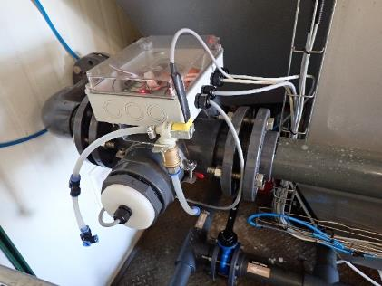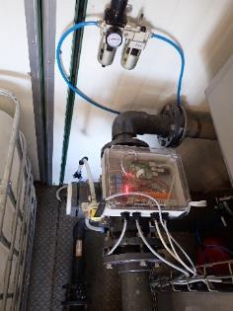

Mokate Żory

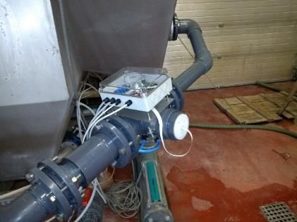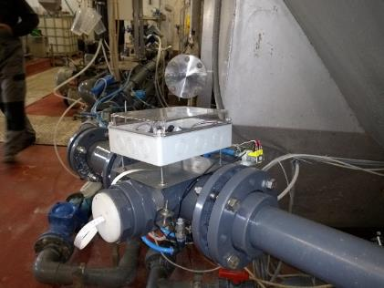

Łukosz Chybie

